**Câu 1 (5.0 điểm):** Quản lý **SINH VIÊN** gồm các trang: Index, Create, Edit, Delete, Detail cho sinh viên.

1. Trang danh sách sinh viên: (1đ)

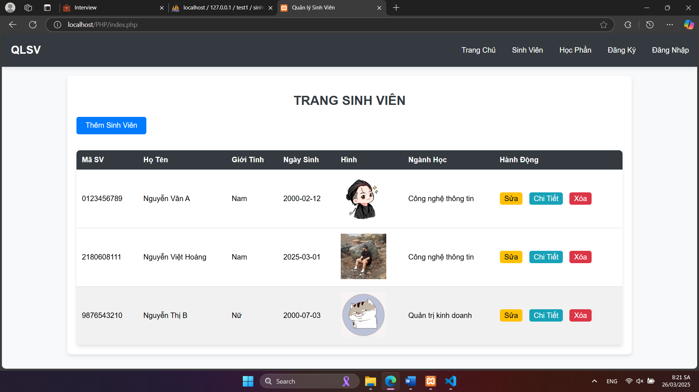

1. Thêm sinh viên: (1đ)

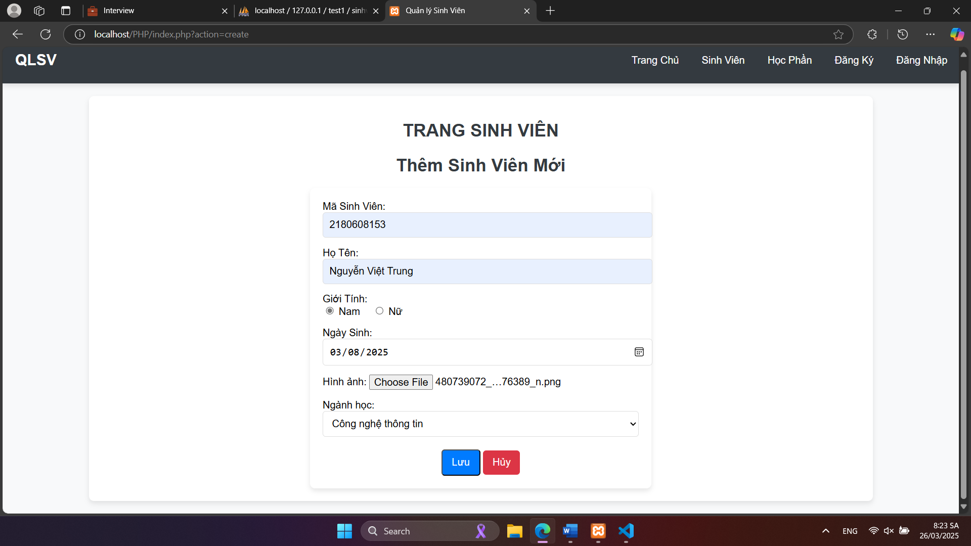

1. Sửa thông tin sinh viên: (1đ)

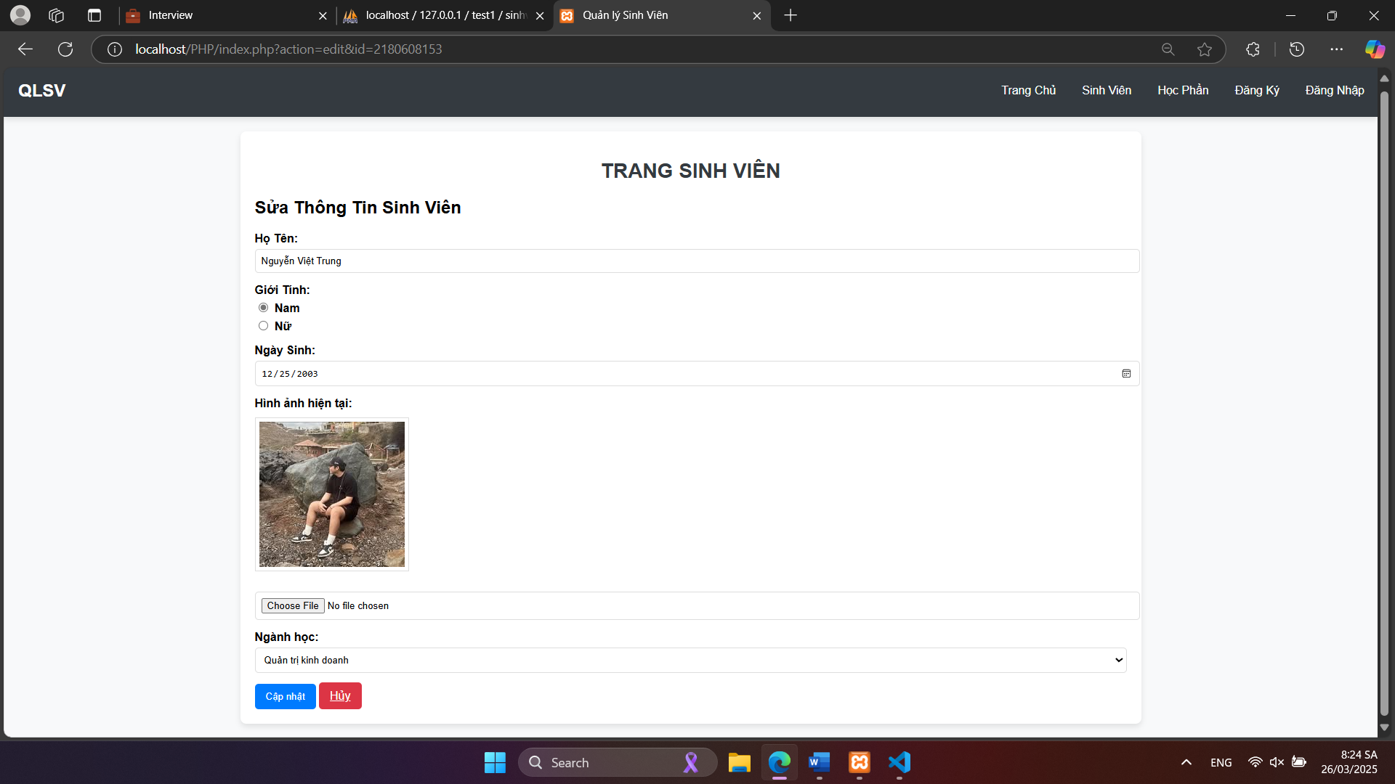

1. Xóa sinh viên: (1đ)

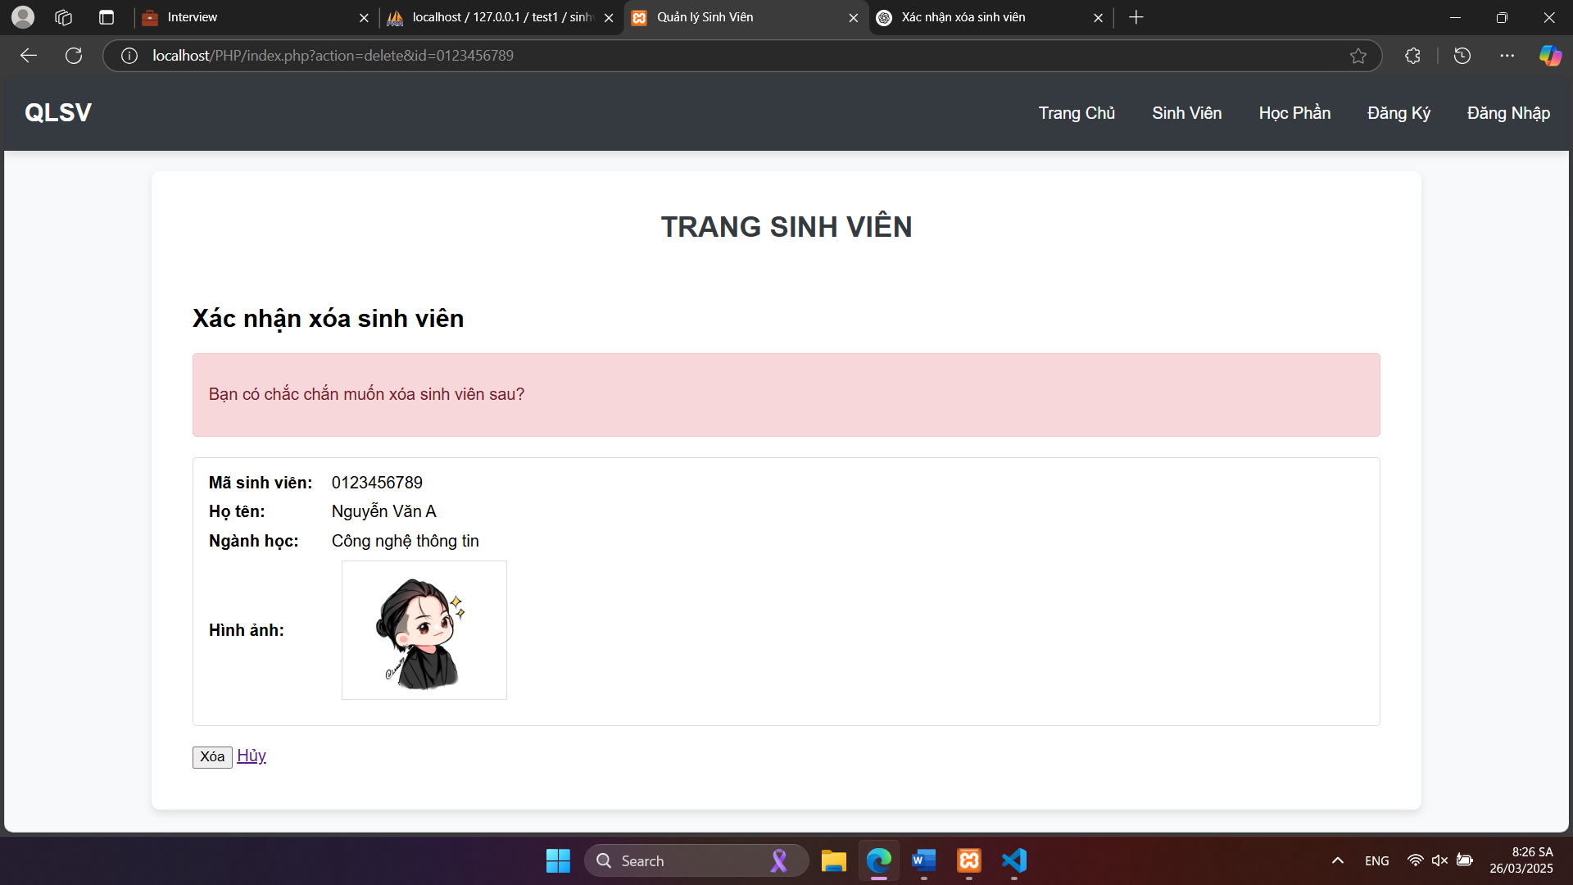

1. Thông tin chi tiết: (1đ)

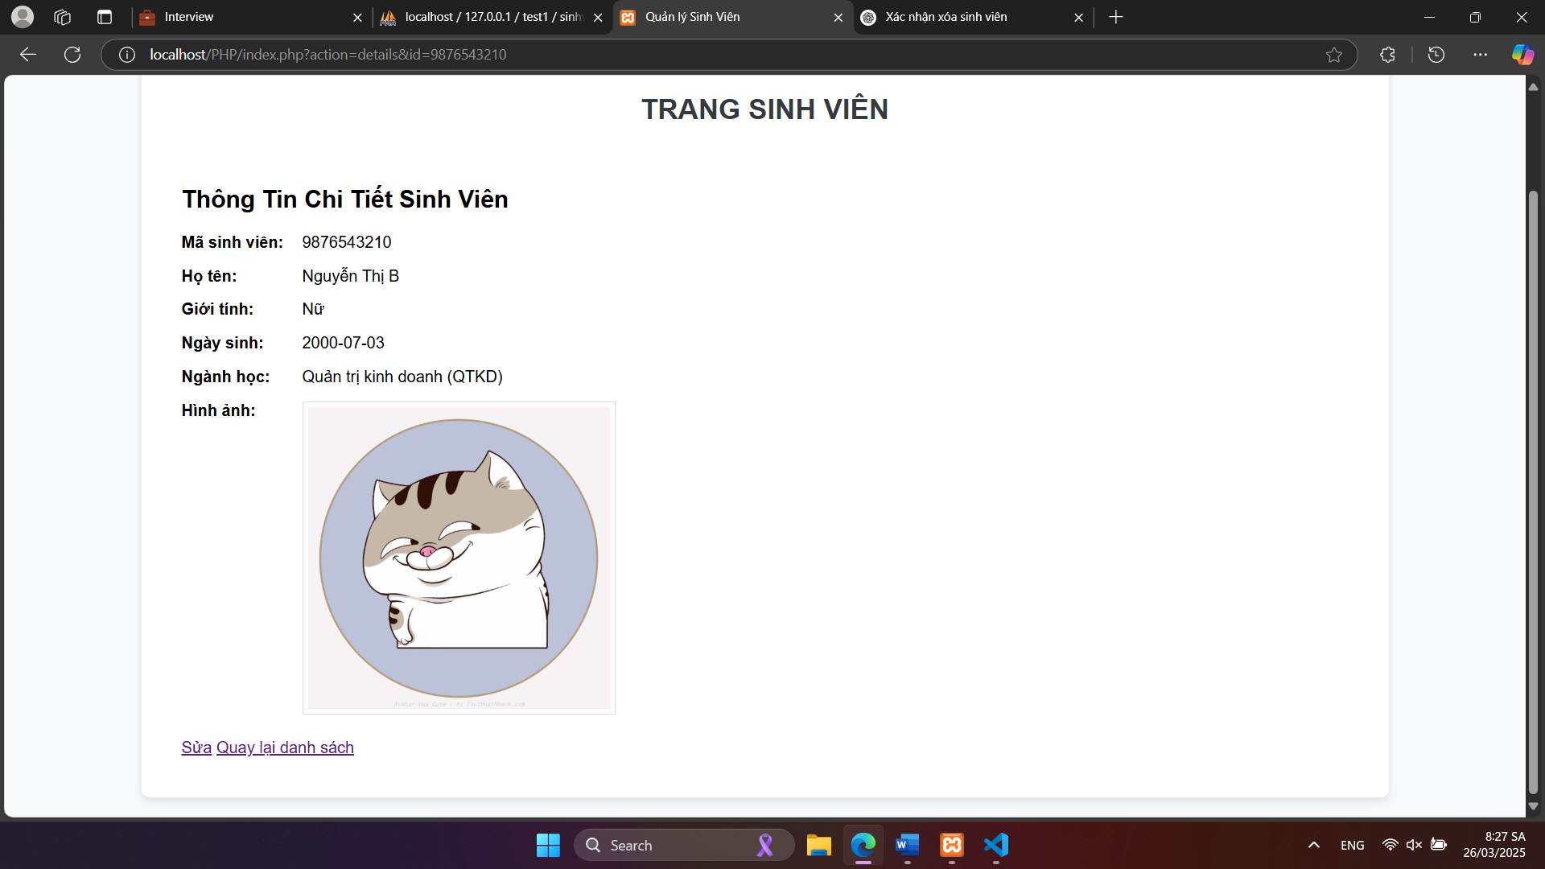

**Câu 2: (1.0 điểm)** Tạo trang HỌC PHẦN để sinh viên đăng ký

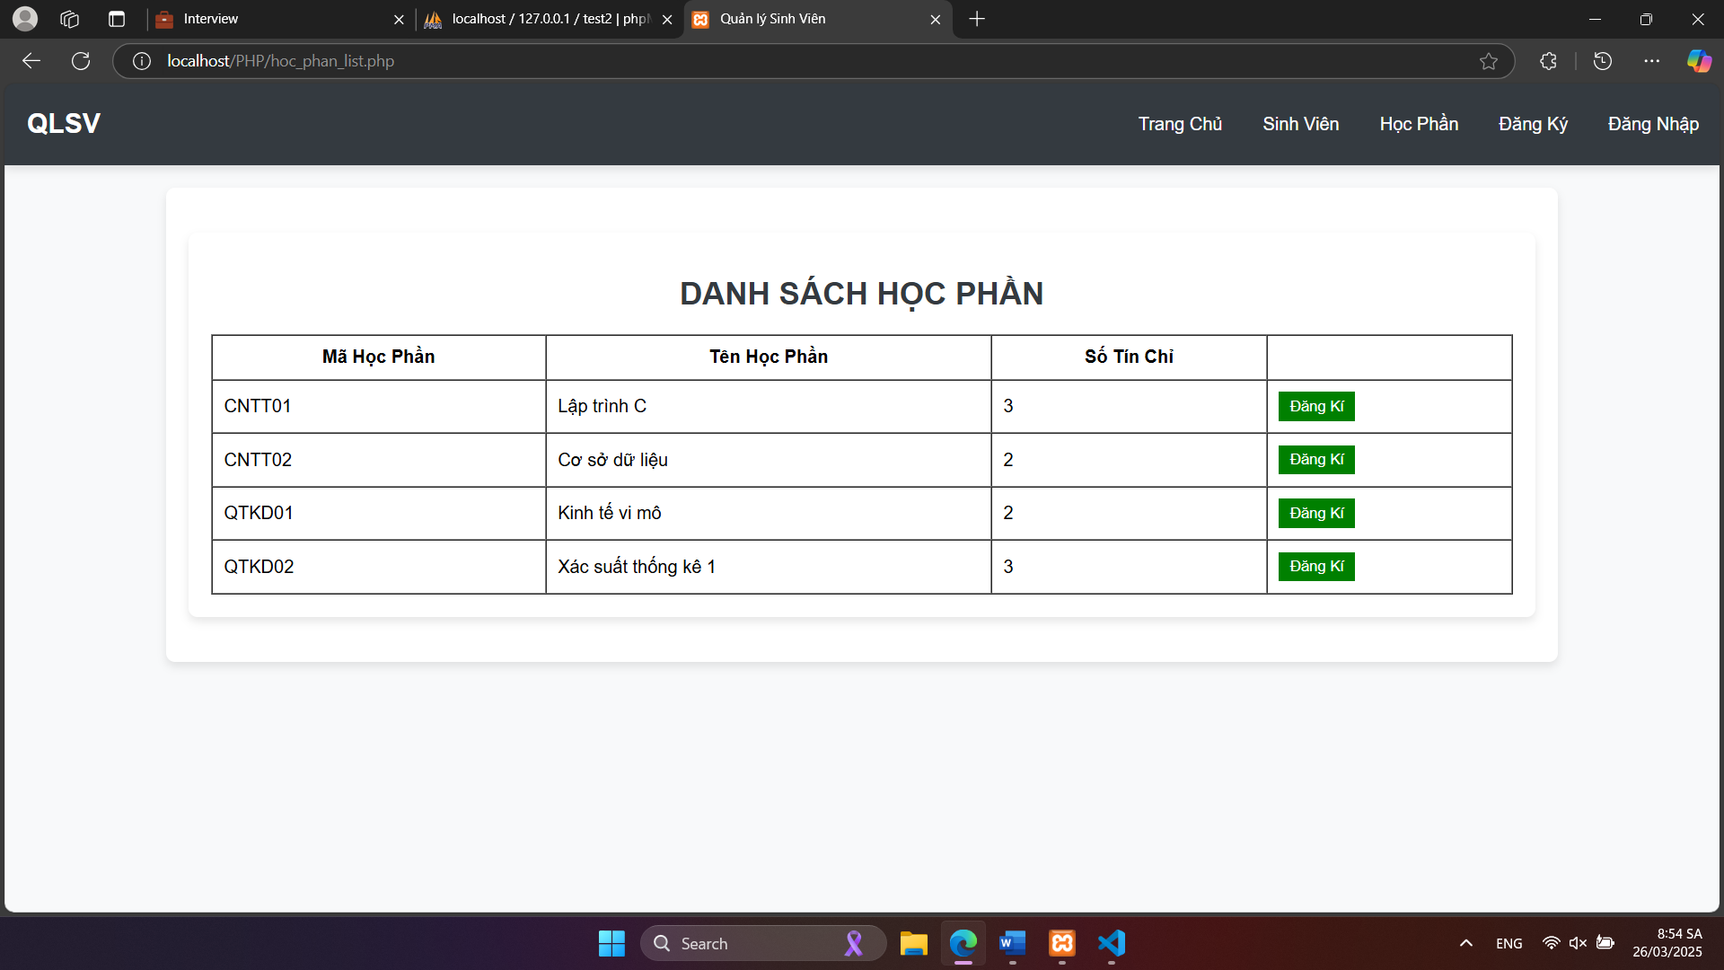

**Câu 3: (1.0 điểm)** Trang đăng nhập

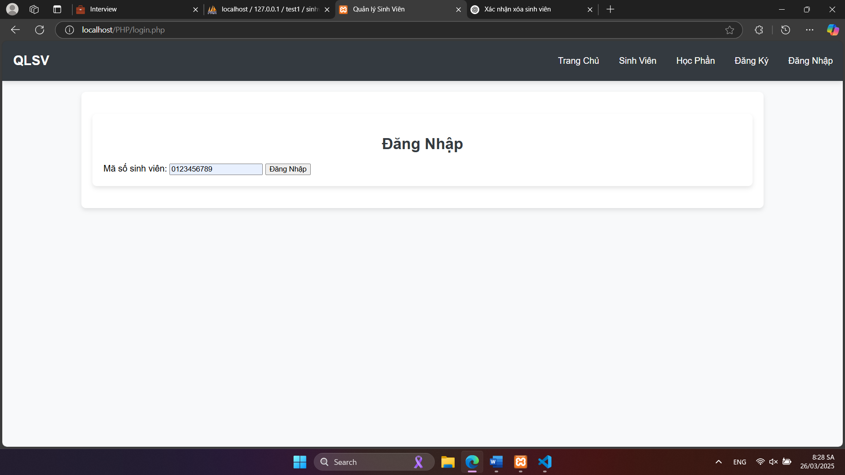

**Câu 4:(1.0 điểm)** Tạo trang hiển thị thông tin học phần đã đăng ký

Trang giỏ hàng sau khi chọn đăng ký học phần

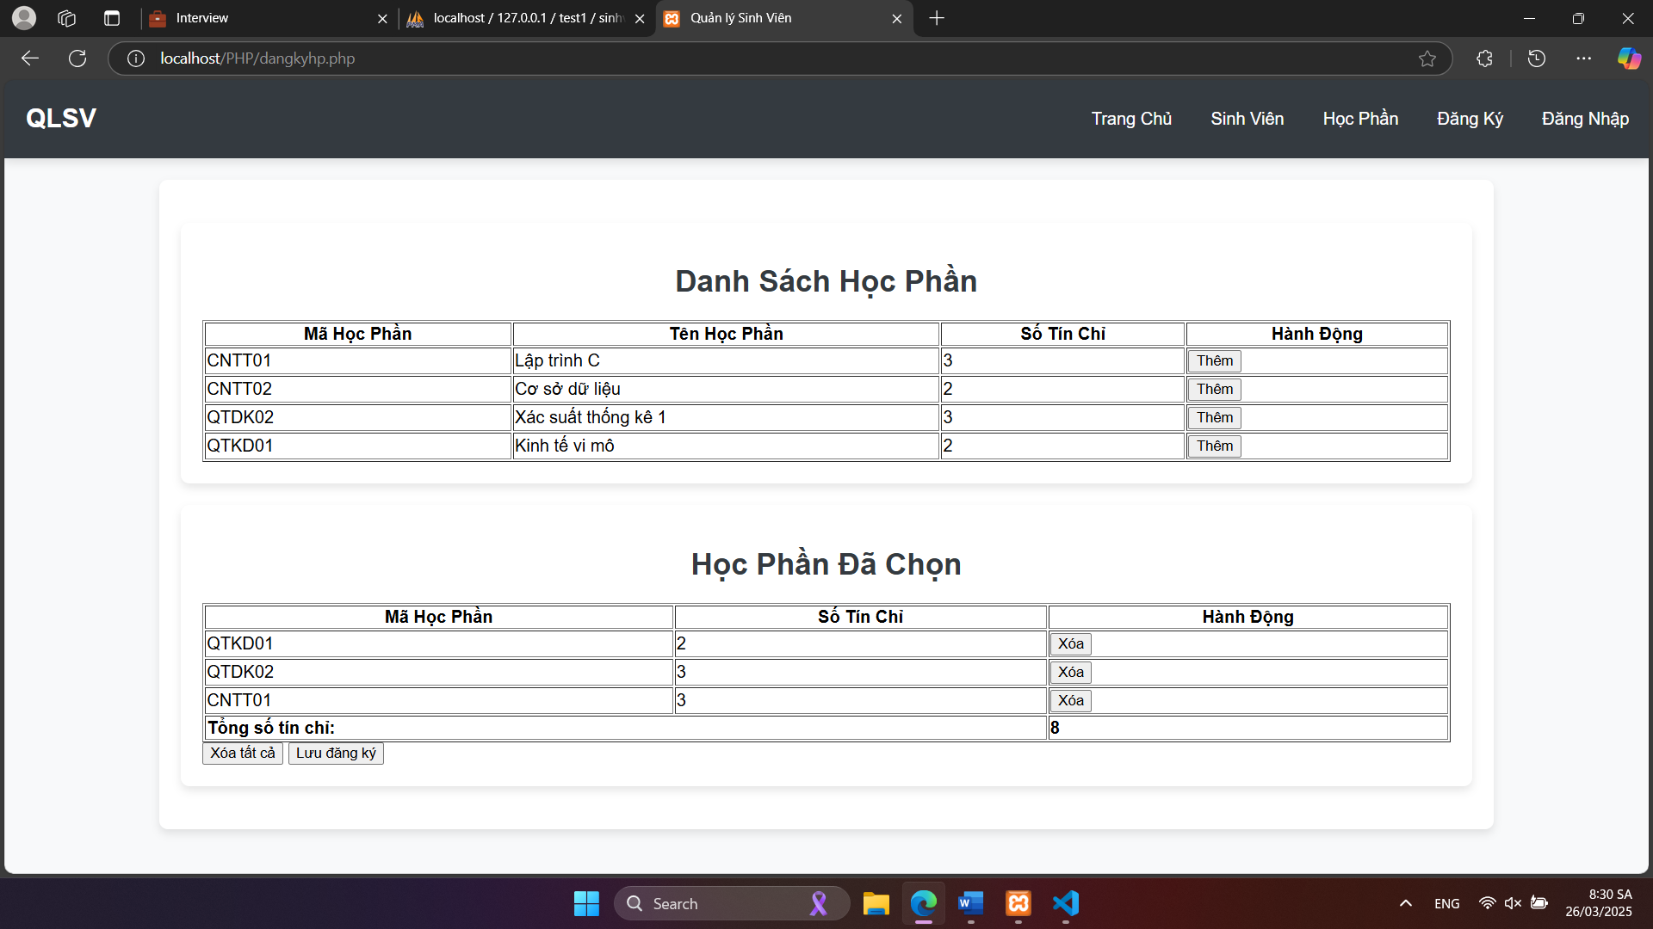

Xóa từng học phần đăng ký

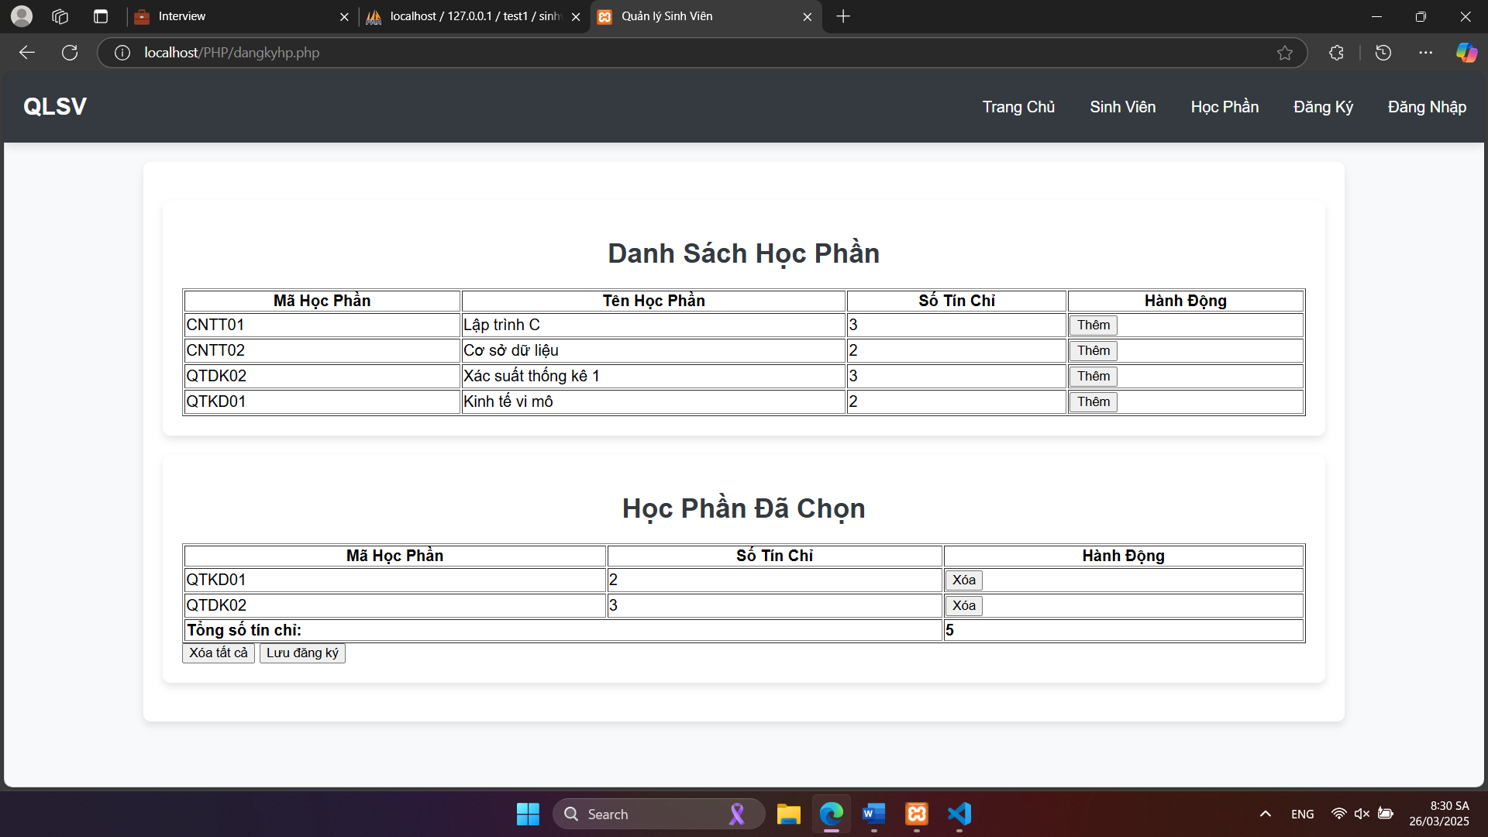

Xóa đăng ký (xóa hết các học phần)

\\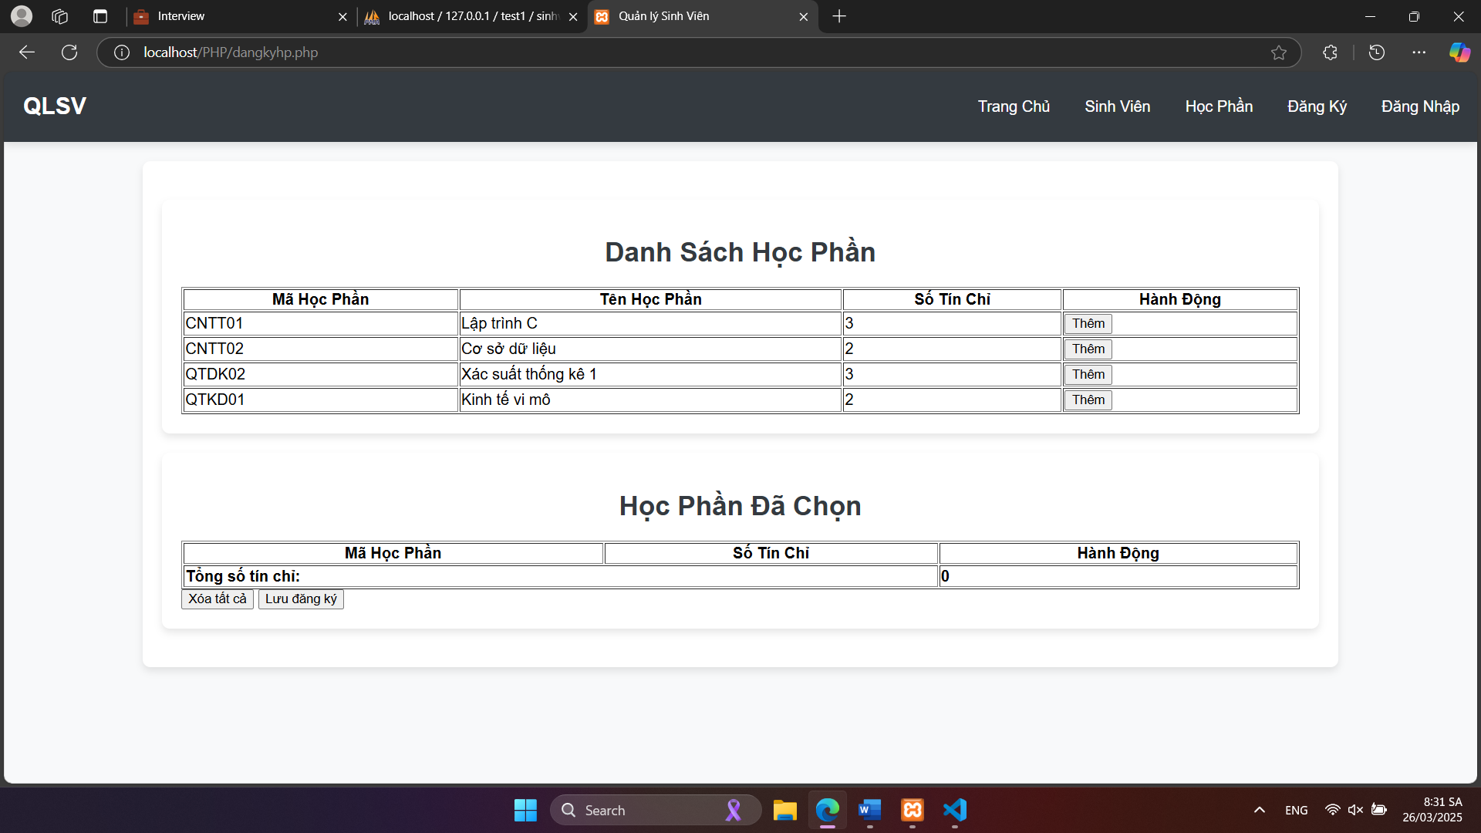

**Câu 5: (1.0 điểm)** Xử lý chức năng Lưu thông tin trên trang ĐĂNG KÝ HỌC PHẦN

- Chức năng Lưu đăng ký:

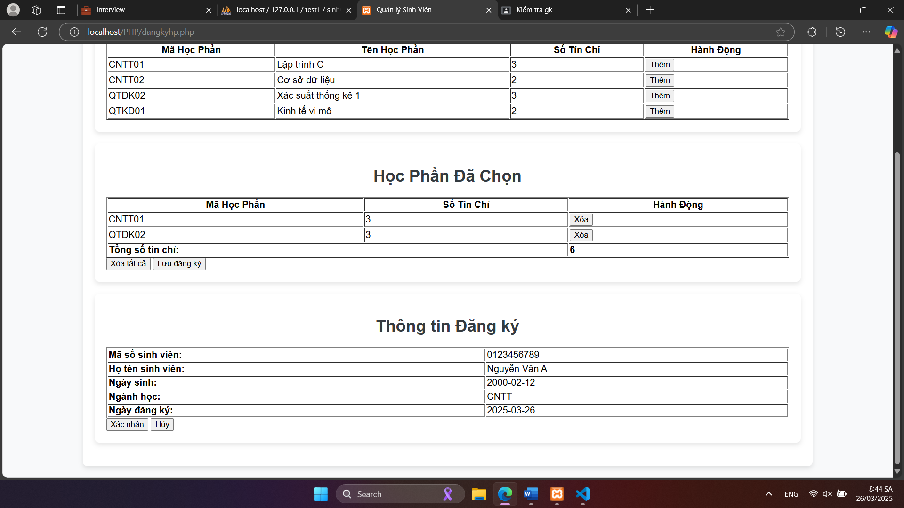

Thông báo đăng ký thành công:

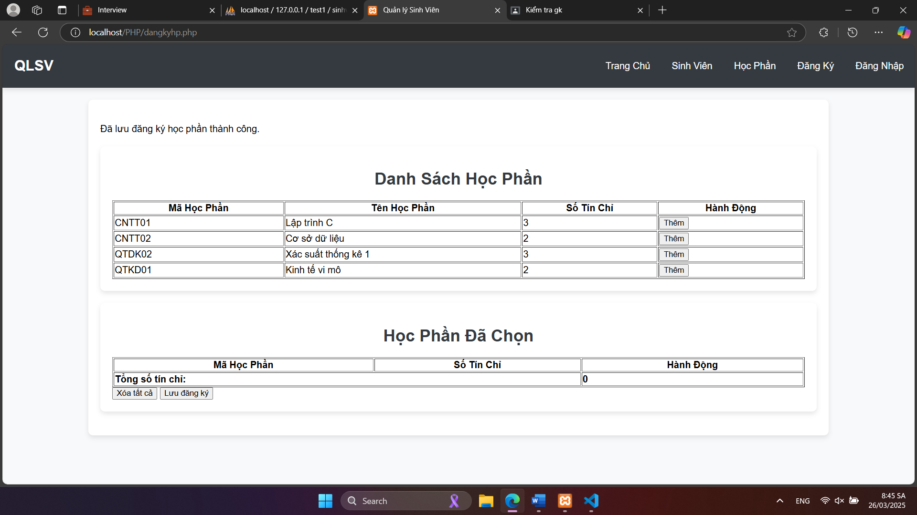

Kết quả sau khi đăng ký học phần:

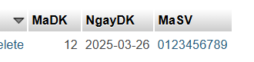

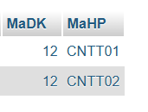

**Câu 6: (1.0 điểm)** Thêm số lượng dự kiến sinh viên cho mỗi học phần, mỗi lần sinh viên đăng ký (lưu thông tin) số lượng giảm theo đăng ký.

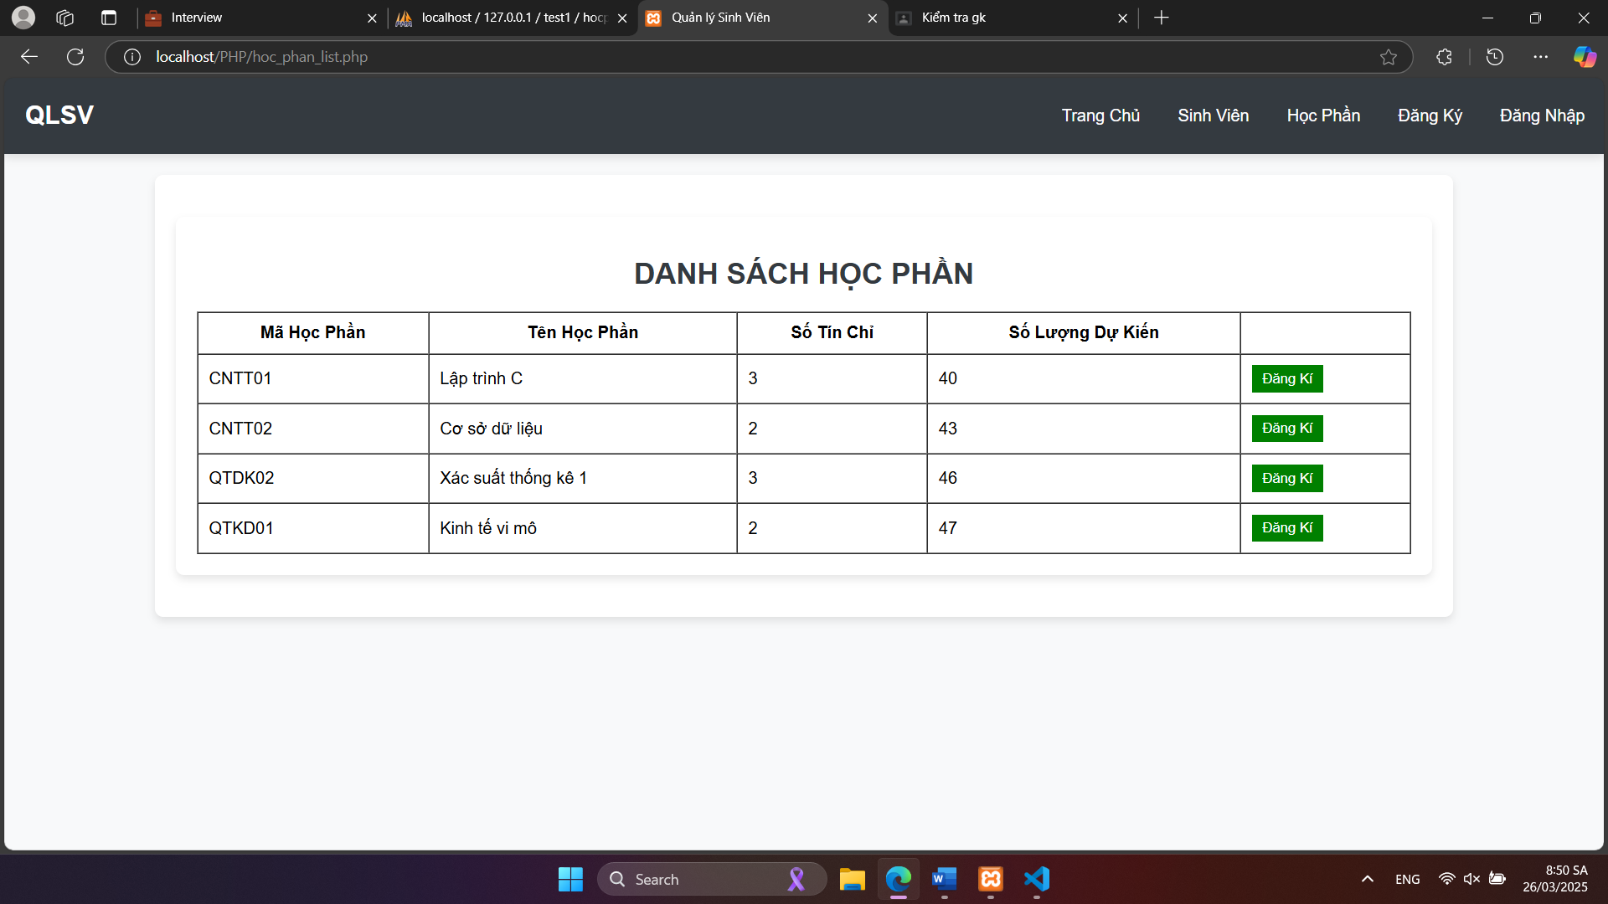

- Số lượng đăng ký được cập nhật cơ sở dữ liệu:

